Информация по проведенным мероприятиям (методические, консультативные, психологические)
Опорные школы - Магнитной школе во время сессионного периода
на 2024- 2025 учебный год

таблица 1
№ пункта | Район | Наименование опорных школ | Наименование магнитных школ | Количество участников |  | Дата проведения | Период сессия | Наименование мероприятия | Ссылки на социальные сети, сайт и тд
 |  |  |  | педагоги | учащиеся
1 | Буландынский | КГУ «ОШ с.Капитоновка» | КГУ «ОСШ с.Новодонецк»  КГУ «ОСШ с.Воробьевка» |  | 16 | 07.10.24 | 1 сессия | Психологический тренинг «Добро пожаловать!» | https://www.instagram.com/p/DA06NiXNEz1/?igsh=c3MwcTlvZG93c2tu
2 | Буландынский | КГУ «ОШ с.Капитоновка» | КГУ «ОСШ с.Новодонецк»  КГУ «ОСШ с.Воробьевка» |  | 16 | 07.10.24 | 1 сессия | Элективный курс «Выбор пути»  Знакомство с курсом «Выбор пути».  Факторы, влияющие на выбор профессии | https://www.instagram.com/p/DA06RpGtrmJ/?igsh=ZzQ0amp4NXpzMTJ3
3 | Буландынский | КГУ «ОШ с.Капитоновка» | КГУ «ОСШ с.Новодонецк»  КГУ «ОСШ с.Воробьевка» |  | 16 | 10.10.24 | 1 сессия | Тренинг Кем быть? Выбор профессии - это серьёзно! | https://www.instagram.com/p/DBHI8ZUtB-M/?igsh=aTA1M2ZiNzFjdjE2
4 | Буландынский | КГУ «ОШ с.Капитоновка» | КГУ «ОСШ с.Новодонецк»  КГУ «ОСШ с.Воробьевка» |  | 16 | 11.10.24 | 1 сессия | Элективный курс «Выбор пути»  Тема: Типы профессий по предмету труда | https://www.instagram.com/p/DA6RdJpN7N5/?igsh=MTg2bDNtdjlsN2dvNg==
5 | Буландынский | КГУ «ОШ с.Капитоновка» | КГУ «ОСШ с.Новодонецк»  КГУ «ОСШ с.Воробьевка» |  | 16 | 15.10.24 | 1 сессия | Проективная рисуночная методика «Кактус» | https://www.instagram.com/p/DA6RJAItHsC/?igsh=NmVicGFwdzVucnNr
6 | Буландынский | КГУ «ОШ с.Капитоновка» | КГУ «ОСШ с.Новодонецк»  КГУ «ОСШ с.Воробьевка» |  | 16 | 17.10.24 | 1 сессия | Элективный курс «Выбор пути»  Тема: Психологическая суть жизненного профессионального самоопределения | https://www.instagram.com/p/DBHJDGSNeTv/?igsh=ZnUzZndkdjliaTh6

Информация по качеству и успеваемости магнитных школ на 2024- 2025 учебный год
таблица 2
№ | Район | Наименование опорных школ | Наименование магнитных школ | Сессия | Класс | Количество учащихся | Дата проведения | Входное тестирование, срез |  | Дата проведения | Выход тестирования, срез |  | Примечание
 |  |  |  |  |  |  |  | % качества | % успеваемости | Дата проведения | % качества | % успеваемости | Примечание
1 | Буландынский | КГУ «ОШ с.Капитоновка» | КГУ «ОСШ с.Новодонецк»  КГУ «ОСШ с.Воробьевка» | 1 сессия | 8 | 9 | 7.10.24 | 55% | 100% | 16.10.24 | 60% | 100%
2 | Буландынский | КГУ «ОШ с.Капитоновка» | КГУ «ОСШ с.Новодонецк»  КГУ «ОСШ с.Воробьевка» | 1 сессия | 9 | 7 | 7.10.24 | 57% | 100% | 16.10.24 | 57% | 100%

С целью установления фактического уровня полученных теоретических знаний и практических навыков учащихся по учебным предметам, выявления пробелов в освоении учебной программы и корректировки действий по их устранению, проведен входной срез знаний. Задания для контрольного среза разработаны по изученным на период его проведения темам, состоящим из теоретических и практических заданий, представленных в виде контрольной работы и тестовых заданий. Задания для контрольного среза знаний рассчитаны на 45 мин.

По проводимым мероприятиям приложить фотофакты (качественные)
Приложение 1
№ | Указать № пункта  (из таблицы 1) | Описание мероприятии  (в виде анализа) | Фотогаллерея
 | 1 | Психологический тренинг «Добро пожаловать!»  Задачи тренинга:  — сформировать доверительные отношения в группе;  — сформировать благоприятный психологический климат в группе;  — развить умение работать в команде.  Любая группа учащихся имеет общие цели, будь то цель обучения и получения хорошего образования, перспектива спортивных достижений и какая-либо иная, все равно, чтобы эффективно добиваться поставленных целей, каждый член сообщества нуждается в поддержке. Эту поддержку можно получить как раз в своей группе. Только сплоченный коллектив добивается побед. Важность развития коммуникативных навыков невозможно переоценить. Успеха добиваются те люди, которые умеют свободно общаться с окружающими. Умение работать в команде является важным фактором социализации. | 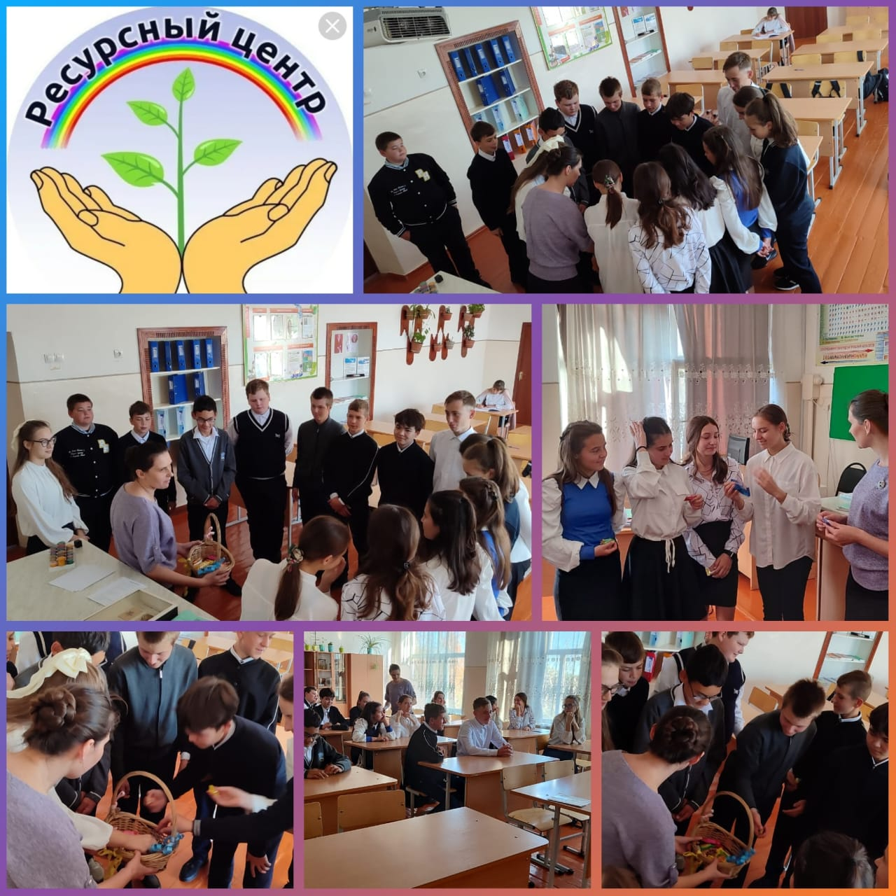
2 | 2 | Элективный курс «Выбор пути»  Знакомство с курсом «Выбор пути».  Факторы, влияющие на выбор профессии  Введение в проблему профессионального самоопределения.  Знакомство с правилами ведения факультативных часов.  Формирование умения по анализу необходимой информации. | 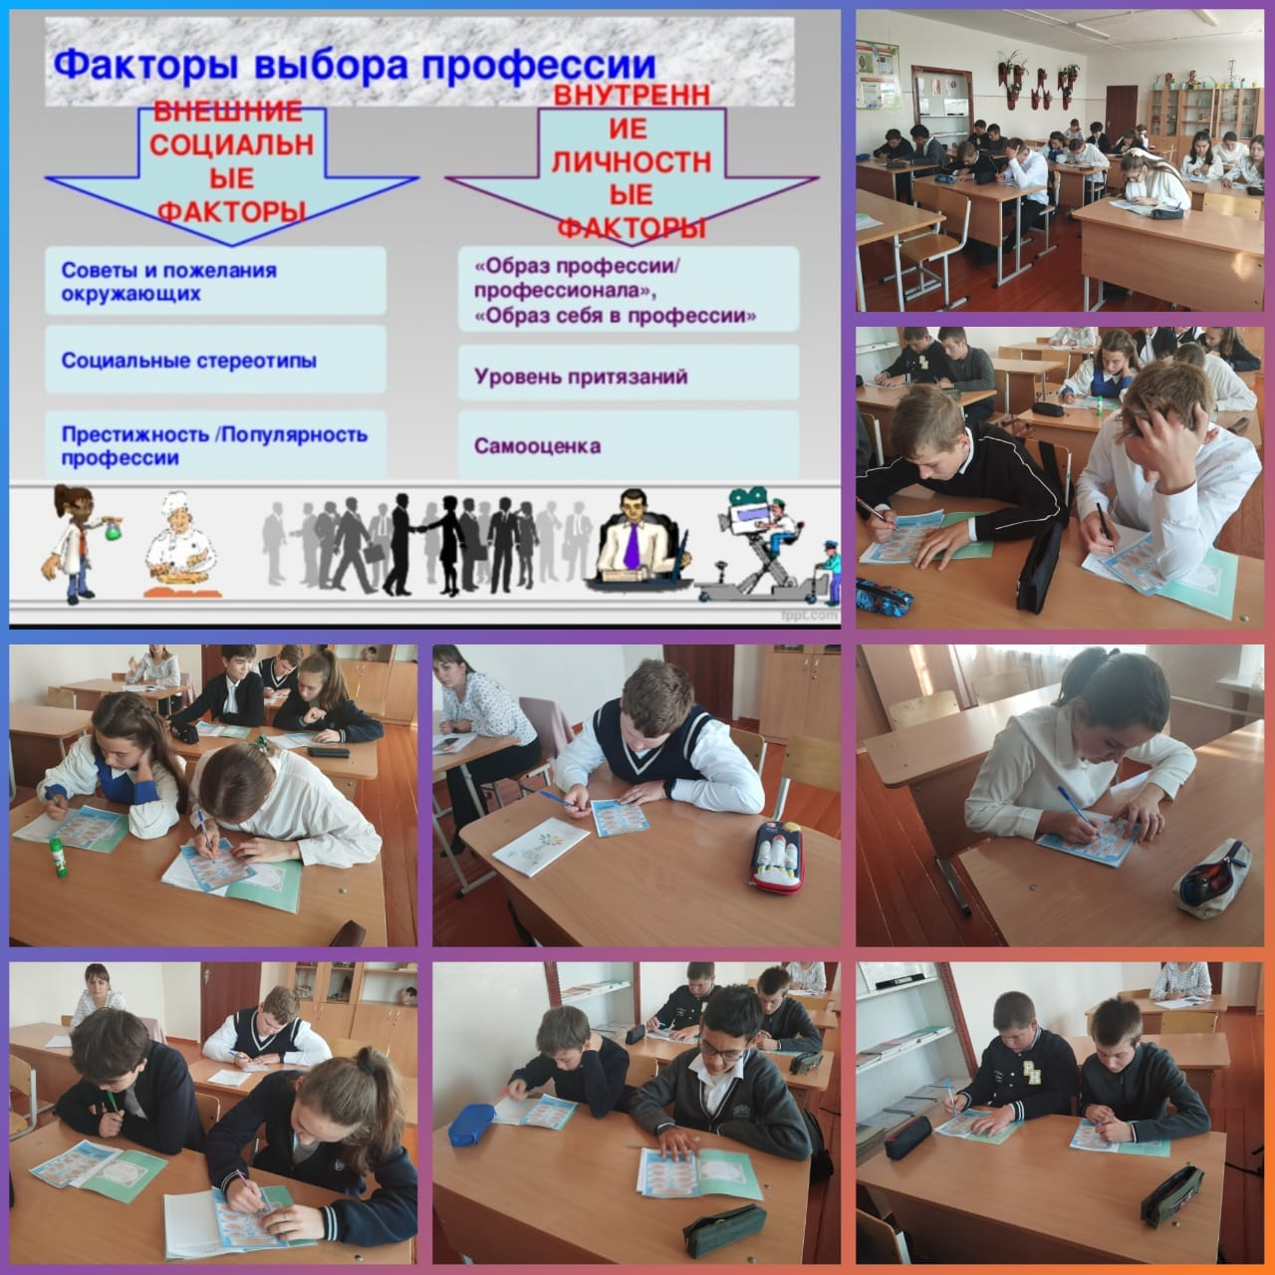  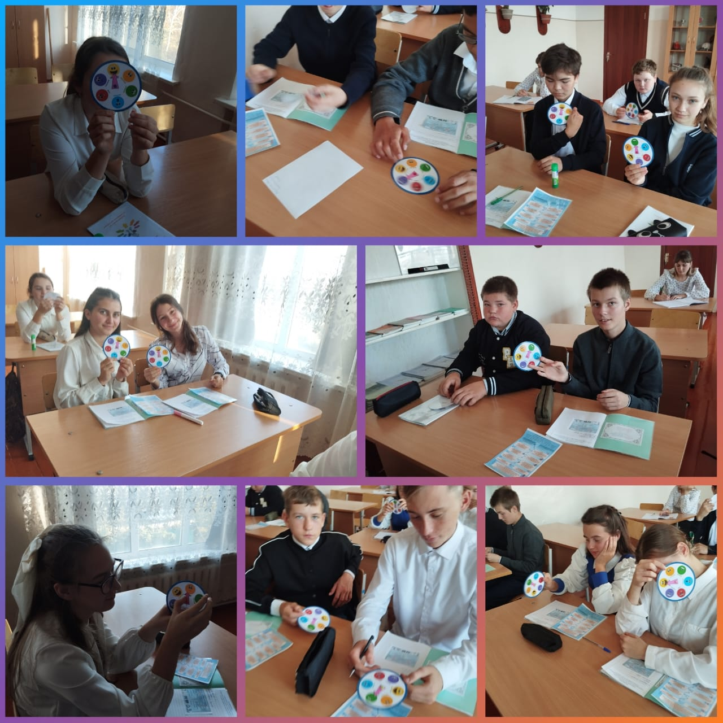
3 | 3 | Тренинг Кем быть? Выбор профессии - это серьёзно!  Первый шаг к успеху в будущей работе — правильно выбрать, каким делом вы хотите заниматься профессионально. С одной стороны, нужно ориентироваться на свои интересы и склонности, а с другой — на востребованность профессии и уровень заработка. Сложности часто возникают и с определением склонностей, и с пониманием, для какой работы они подходят. Есть несколько распространённых проблем, которые возникают при выборе профессии.  Вопросы о жизненном пути и будущей профессии стоят перед школьниками-выпускниками особенно остро, на занятиях по профориентации разбираем с учащимися профессии, а так же факторы которые могут повлиять на выбор профессии | 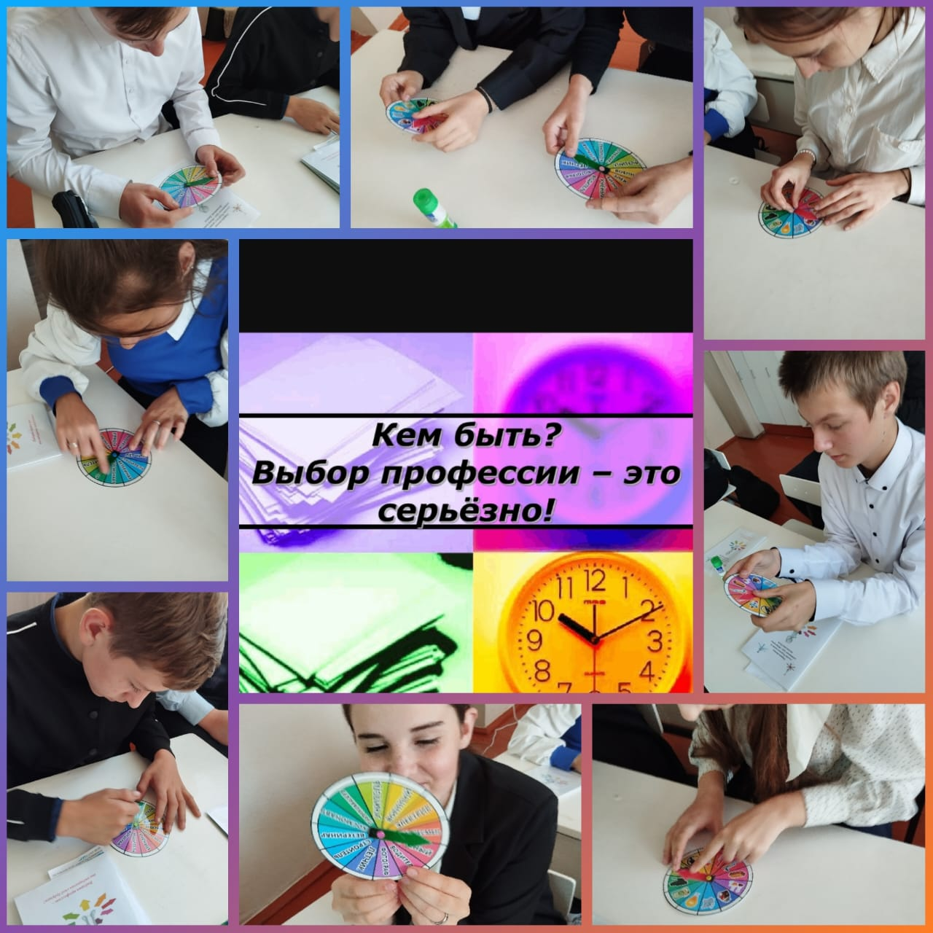
4 | 4 | Элективный курс «Выбор пути»  Тема: Типы профессий по предмету труда  Цели:  - дать общее представление об основных компонентах профессиональной деятельности, о предмете труда.  - расширить кругозор ребят о мире профессий.  - воспитывать интерес к миру современных профессий.  Классификация профессий по предмету труда  Климов Е.А. предложил свою классификацию профессий, выделив классы типовых решаемых задач:  - "человек - живая природа",  - "человек - техника",  - "человек - человек",  - "человек - знаковая система",  - "человек - художественный образ".  Все профессии могут быть отнесены к тем или иным типам в зависимости от предмета труда (с чем имеет дело работник), средств труда (использует ли он машины, или ручные инструменты) и т.п. Учитывая предлагаемую типологию, каждой профессии можно привести в соответствие некий код, или профиль - то есть, к какомутипу и по какому критерию она отностися. А потом составить для себя "идеальную формулу профессии" предпочитаемые предмет труда, средства. И таким образом понять, какая профессия Вам подходит, а какая нет. | 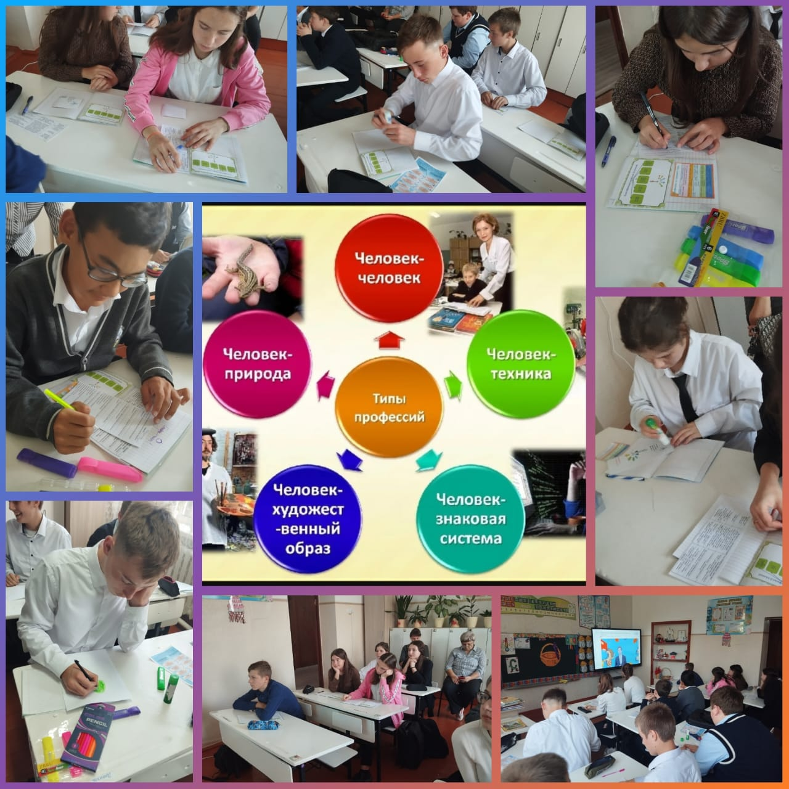  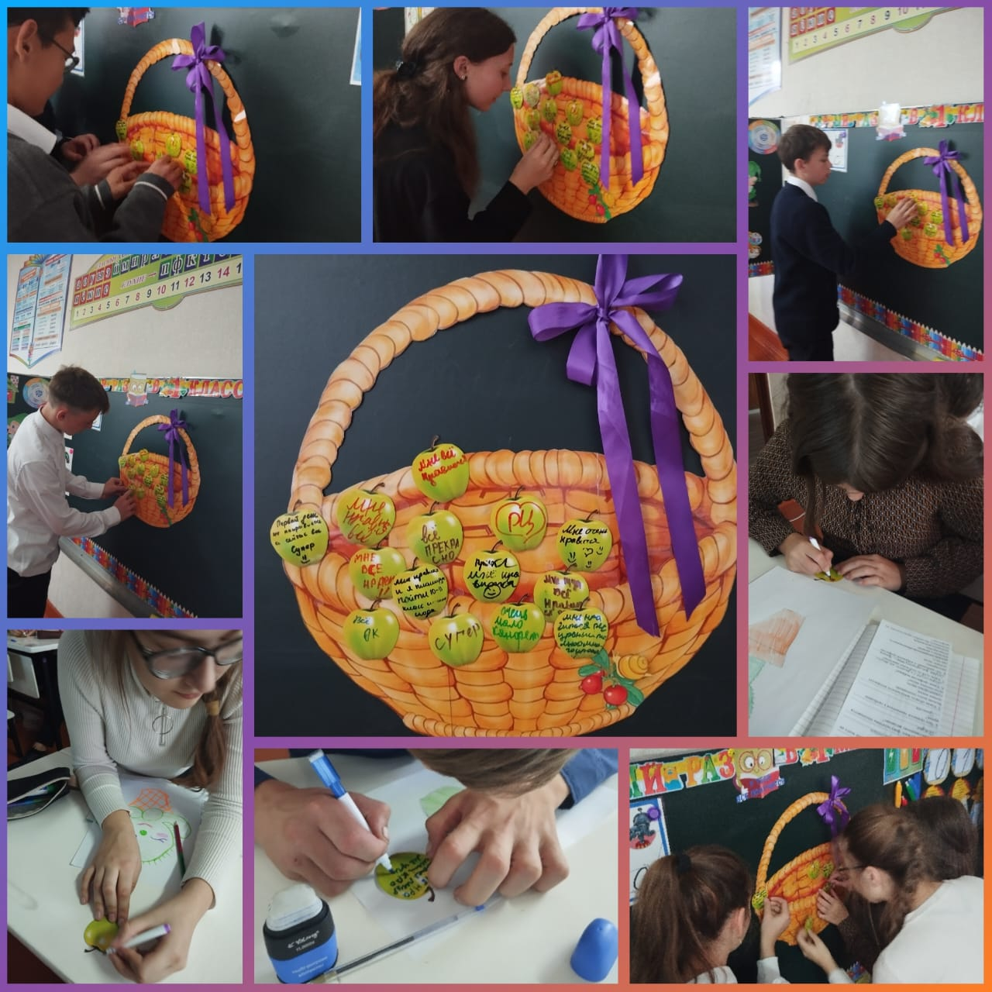
5 | 5 | Проективная рисуночная методика «Кактус»  Методика направлена на изучение состояния эмоциональной сферы ребенка, выявление наличия агрессии, ее направленности и интенсивности.  Ребенку предлагают на листе бумаги нарисовать кактус таким, как он его представляет.  Цель: Выявление состояния эмоциональной сферы ребенка, выявление наличия агрессии, ее направленности и интенсивности. | 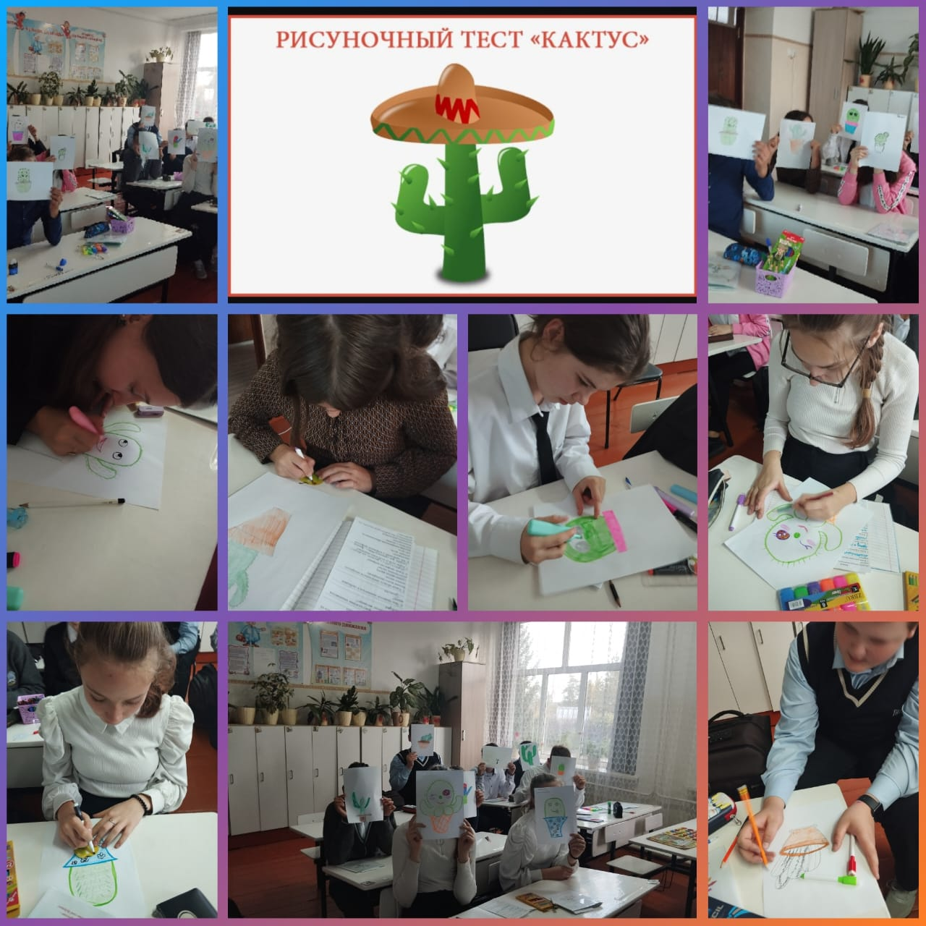
6 | 6 | Элективный курс «Выбор пути»  Тема: Психологическая суть жизненного профессионального самоопределения  Цели: знакомство участников группы; введение в проблему профессионального и жизненного самоопределения.  Задачи:  • познакомить с правилами ведения группы;  • ввести в проблему профессионального самоопределения;  • заполнить информационную карту — формирование первых умений по анализу  необходимой информации. | 